附件1
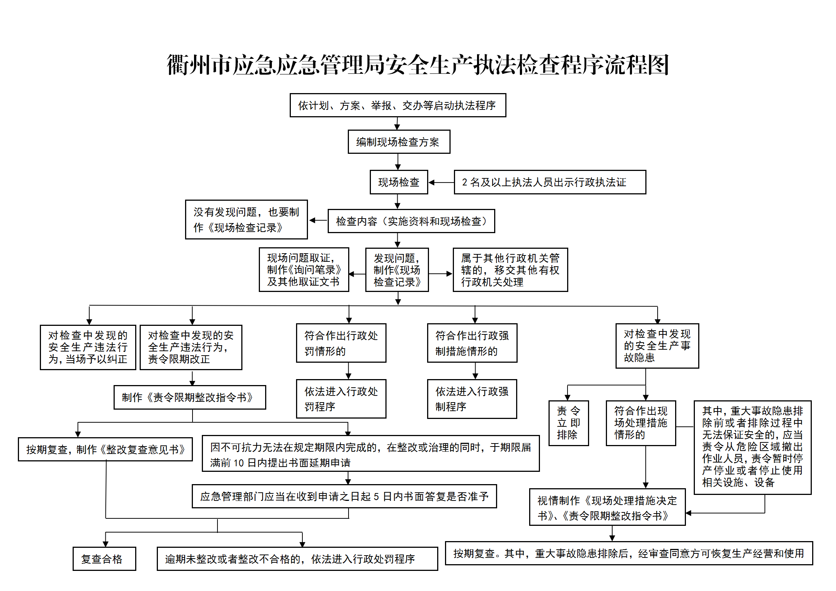
衢州市应急管理局行政行为流程图

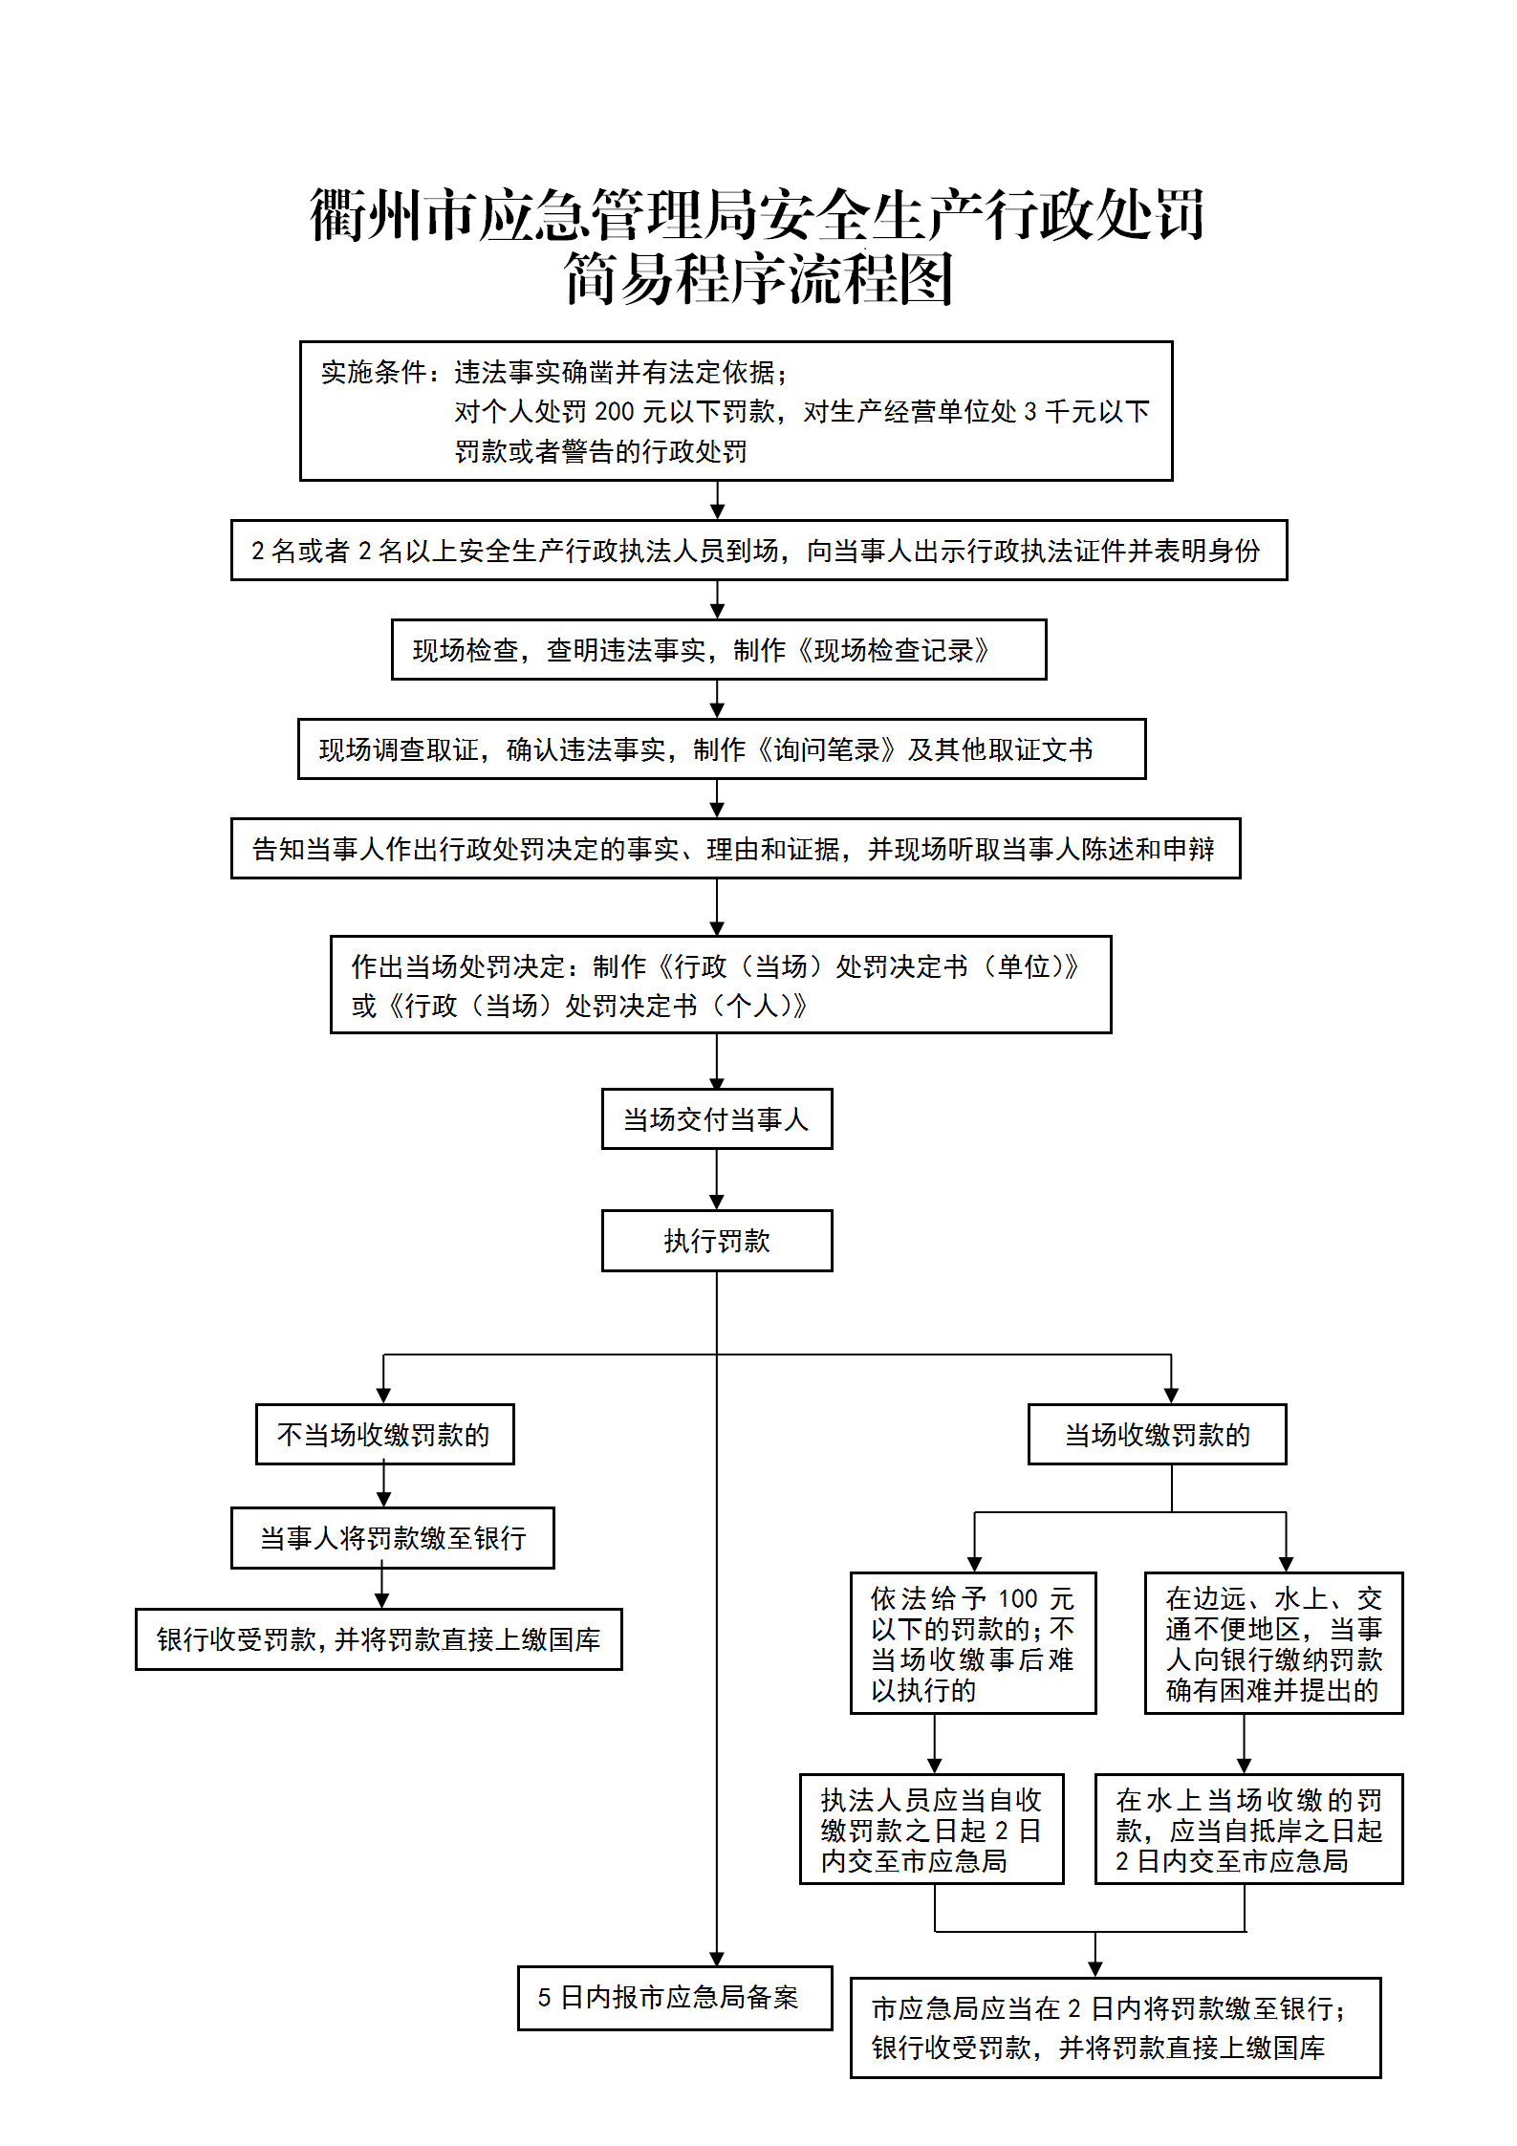
衢州市应急管理局行政处罚一般程序流程图
立案,填写《立案审批表》，经办案机构审核、局领导审批

撰写案件终结调查报告
符合听证条件
下达《行政处罚告知书》
听证程序
填写《案件处理呈批表》，经内设办案机构和法制机构
审核、局领导审批

填写《结案审批表》，经办案机构审核、局领导审批后
结案、归档

办案人员调查取证
下达《行政处罚告知书》（听证）
当事人提出听证证
下达《行政处罚决定书》

案件审查，填写《案件审查呈批表》，经办案机构审核、
局领导审批

处 罚 执 行
集体讨论
重大行政处罚

一般行政处罚

申请强制执行
再次集体讨论
改变处罚
法院强制执行
自动履行
填写处罚告知审批表
一般行政处罚

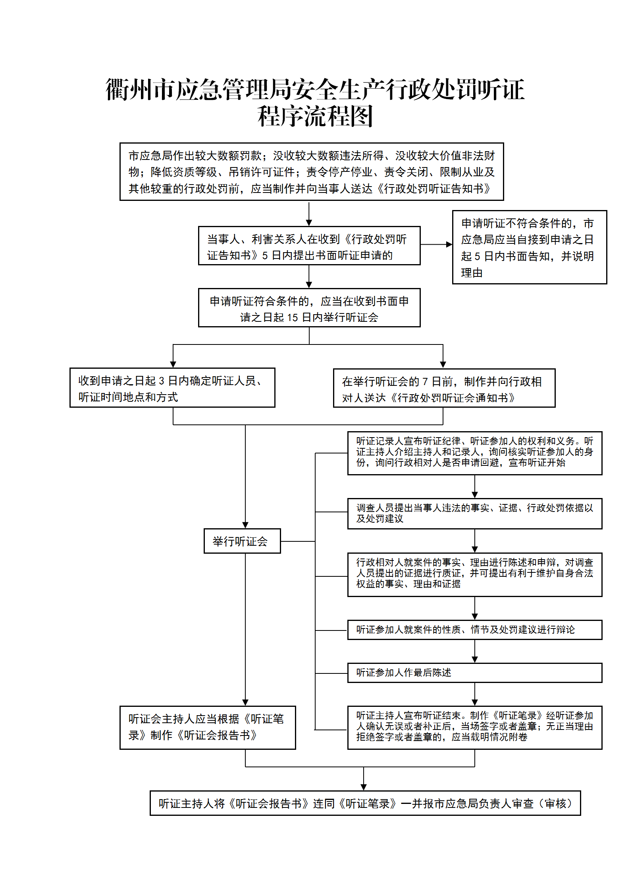

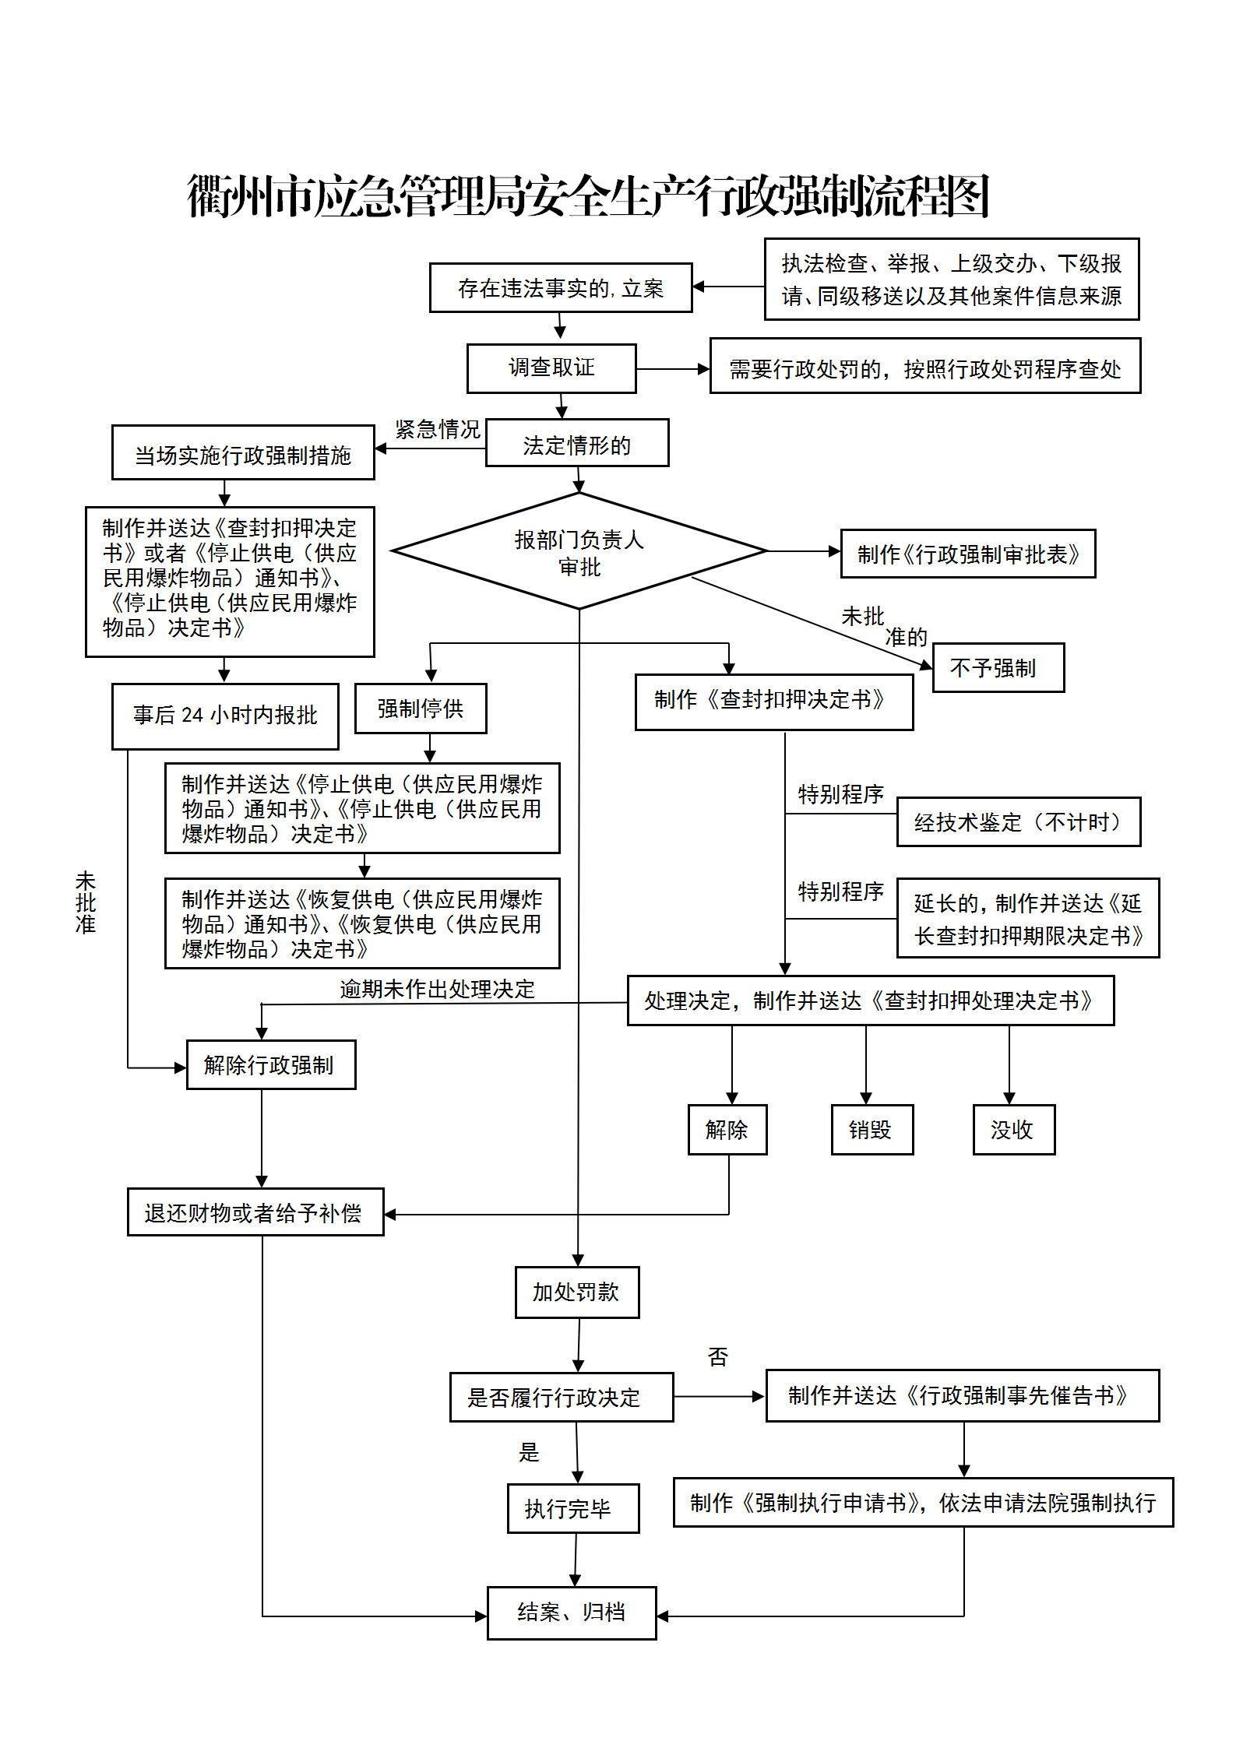

附件2
音像记录执法范围和记录过程要求
序号 | 执法  类别 | 执法  项目 | 记录事项 | 开始记  录时间 | 记录过程 | 结束记  录时间
1 | 行政  检查 | 现场  检查 | 进入被检查生产经营单位 | 进入企业前 | 执法人员到达能够反映企业名称、概貌的标志性建筑物的过程 | 检查结束后
2 | 行政检查 | 现场检查 | 出示执法证件 | 进入企业前 | 不少于2名安全生产行政执法人员向企业当场出示合法有效的行政执法证件，表明身份的过程 | 检查结束后
3 | 行政  检查 | 现场  检查 | 向被检查对象告知执法目的 | 进入企业前 | 向被检查对象告知来意，并使用“我们是 × ×的行政执法人员× ×，证件号码为× ×，这是我们的证件。现依法对你单位进行监督检查，请予以配合”等规范用语的过程 | 检查结束后
4 | 行政  检查 | 现场  检查 | 听取企业安全生产工作情况介绍 | 进入企业前 | 了解和掌握被检查企业建章立制、安全教育培训、 安全经费投入、应急管理、现场管理、危险源管理、重点安全部位管理等安全生产工作基本状况的过程 | 检查结束后
5 | 行政  检查 | 现场  检查 | 实施现场检查 | 进入企  业前 | 安全生产行政执法人员依照《现场检查方案》，对生产经营单位的安全生产文件资料和相关生产经营场所进行检查的过程 | 检查结束后
6 | 行政  检查 | 现场  检查 | 查看安全管理文件资料 | 进入企业前 | 行政执法人员依据预先制定的《现场检查方案》或检查表，对被检查企业的安全管理文件资料进行检查和询问、核实、记录的过程 | 检查结束后
7 | 行政  检查 | 现场  检查 | 检查重点场所 | 进入企  业前 | 按照《现场检查方案》或检查表，对被检查企业的重点危险源、重大事故隐患、有毒有害、易燃易爆作业场所、重点车间、仓库、应急设施设备和器材、变电室等重点安全部位和重点生产经营环节实施实地检查的过程 | 检查结束后
8 | 行政  检查 | 现场  检查 | 反馈检查情况 | 进入企  业前 | 行政执法人员对监督检查发现的安全生产违法行为或者事故隐患，依照法律、法规、规章规定采取相关处理措施，并向生产经营单位反馈检查情况，提出整改要求，督促生产经营单位及有关人员依法履行相关的安全生产责任的过程 | 检查结束后
9 | 行政  检查 | 现场  检查 | 采取现场  处置措施 | 进入企  业前 | 根据违法行为或者生产安全事故隐患，制作、宣读《责令限期整改指令书》或《现场处理措施决定书》，并依法送达法律文书的过程 | 检查结束后
10 | 行政  检查 | 现场  检查 | 按期组织复查 | 复查开  始时 | 从生产经营单位提出复查申请或者整改进行复查，企业按期完成整改达到有关法律法规规章和标准规定的要求或者未达到有关法律法规规章和标准规定的要求，以及逾期未整改的，由2名执法人员填写《复查意见书》并宣读执法文书，交付当事人，作出进一步处理的过程 | 复查结束后
11 | 行政  处罚 | 调查  取证 | 调取原始凭证 | 调查取证开始前 | 案件调查人员调取与案件有关的原始凭证，并由出具证据的生产经营单位、相关人员签名或者盖章的过程 | 调查取证结束后
12 | 行政  处罚 | 调查  取证 | 先行登记保存证据 | 先行登记保存证据前 | 向相关单位制作并送达 《先行登记保存证据通知书》，现场核对确认证据名称和数量，执法人员和相关人员在《先行登记保存证据清单》上签字，并在７日内依法作出有关处理决定的过程 | 证据保存结束后
13 | 行政  处罚 | 调查  取证 | 现场勘验取证 | 现场勘验取证前 | 案件调查人员为查明案情，依法对违法事实的现场或者场所、物品等进行检查和勘验，并记载检查勘验情况的过程 | 勘验取证结束后
14 | 行政  处罚 | 调查  取证 | 听取当事人陈述申辩 | 陈述申辩开始前 | 当事人收到行政处罚告知书后5个工作日内，提出陈述申辩的过程 | 陈述申辩程序结束后
15 | 行政  处罚 | 调查  取证 | 询问有关人员 | 询问开始前 | 记录执法人员为查明案情，依法向案件当事人、见证人等有关知情人员告知有关权利、进行调查询问、签字确认的过程 | 询问结束后
16 | 行政  处罚 | 行政处罚听证 | 通知当事人举行听证的时间、地点 | 送达通知书时 | 在举行听证会的7日前，通知当事人举行听证的时间、 地点的过程 | 送达完成后
17 | 行政  处罚 | 行政处罚听证 | 宣布听证会场纪律、当事人的权利和义务 | 听证开始前 | 听证主持人宣布听证案由与听证纪律、核对申请人及其委托代理人身份，告知相关权利与义务，询问是否申请回避的过程 | 听证结束后
18 | 行政  处罚 | 行政处罚听证 | 听证过程 | 听证开始前 | 案件调查人员提出当事人的违法事实、出示证据，说明拟作出的行政处罚的内容及法律依据；当事人或者其委托代理人对案件的事实、证据、 适用的法律等进行陈述和申辩，提交证据材料的过程；听证主持人就案件的有关问题向当事人、案件调查人员、证人询问的等过程 | 听证结束后
19 | 行政  处罚 | 行政处罚听证 | 当事人确认《听证笔录》 | 听证开始前 | 当事人或其委托代理人对《听证笔录》进行核对，无误后签字或盖章的过程 | 听证结束后
20 | 行政  处罚 | 文书  送达 | 直接送达 | 送达开始前 | 执法文书当场或7日内送达，并由2名执法人员宣读执法文书，交付当事人或其他的法定受送达人过程 | 送达结束后
21 | 行政  处罚 | 特殊情况处理 | 执法人员遇拒绝、阻挠执法等特殊情形 | 特殊情况出现时 | 行政执法人员在现场遇拒绝、阻挠执法等特殊情形，依法实施警示、报警或报告当地政府等现场处置的过程 | 特殊情况处置后
22 | 行政  强制 | 查封扣押决定 | 向当事人告知查封扣押决定 | 查封、扣押开始前 | 2人行政执法人员向有关生产经营单位宣告并送达《查封扣押决定书》的过程 | 查封、扣押结束后
23 | 行政  强制 | 查封、扣押物品核实确认 | 查封涉案物品时，对拟查封物品的具体情况认真清点核实和确认。 | 查封、扣押开始前 | 对有根据认为不符合保障安全生产的国家标准或者行业标准的设施、 设备、 器材以及违法生产、储存、 使用、 经营、 运输的危险物品予以查封或者扣押，对违法生产、 储存、 使用、 经营危险物品的作业场所予以查封，并当场清点、核实、确认，在《查封扣押 （场所、 设施、 财物） 清单》签字的过程 | 查封、扣押结束后

